Министерство науки и высшего образования Российской Федерации Федеральное государственное автономное образовательное
учреждение высшего образования
«ЮЖНЫЙ ФЕДЕРАЛЬНЫЙ УНИВЕРСИТЕТ»
(ФГАОУ ВО «ЮФУ»)
Институт компьютерных технологий и информационной безопасности
Кафедра системного анализа и телекоммуникаций

ОТЧЕТ
ПО ПРАКТИЧЕСКОЙ РАБОТЕ №1
по дисциплине ВПК-1. Технологии разработки серверной части веб-приложений

Настройка среды разработки для Node.js
и JavaScript. Начало работы

Выполнил
студент группы КТбо3-2 А.С. Мастерских
Принял
доцент кафедры МОП ЭВМ А.Н. Шкурко

ЦЕЛЬ РАБОТЫ
Данная практическая работа направлена на отработку и закрепление навыков установки инастройки Node.js, а также настройки среды разработки для запуска серверного JavaScript.
ЗАДАНИЕ
В рамках выполнения практической работы требуется выполнить следующие работы и продемонстрировать полученные навыки:
  - Установить node.js на домашнем компьютере, а также продемонстрировать его работоспособность;
  - Создать новый проект node.js;
  - Решить две из представленных ниже задач на языке JavaScript, подключив библиотеки необходимые по условию

ХОД РАБОТЫ

Задача 1.3
Для заданного числа нужно посчитать "аддитивную устойчивость" - количество раз, которое надо сложить цифры числа (а потом суммы цифр и т.д.) для того, чтобы получилось число из одной цифры.
Для начала работы я создал проект с помощью npm init:
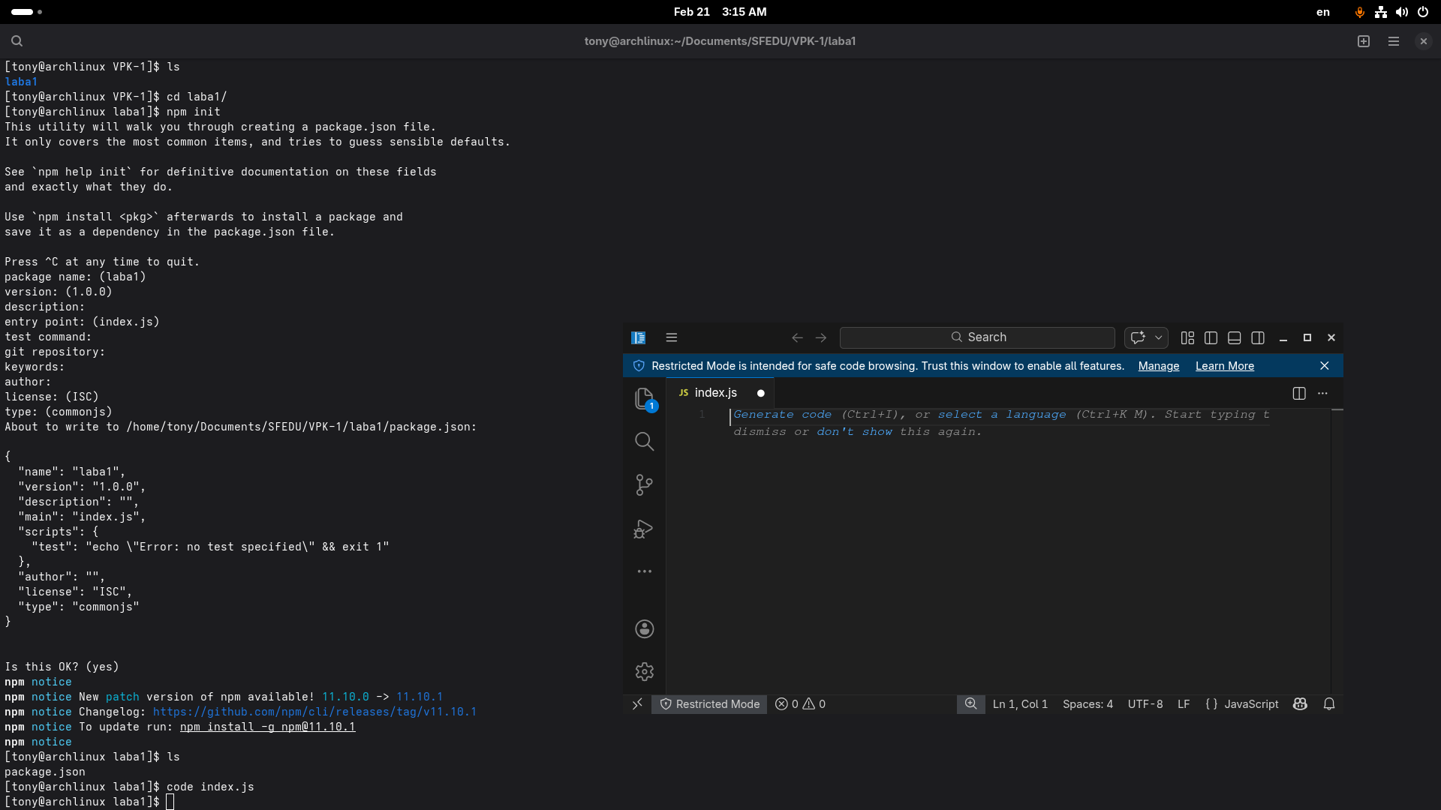
Создал файл index.js и написал в нем программу:
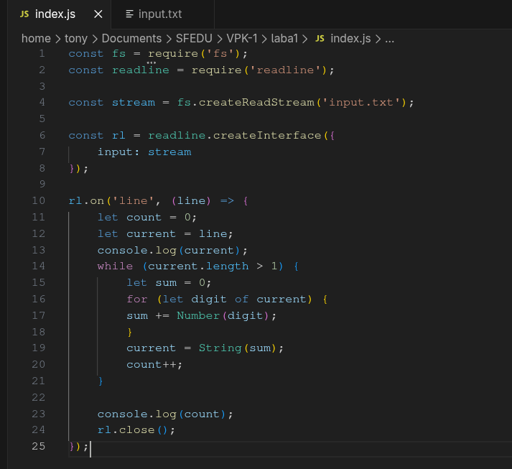
Результат работы программы
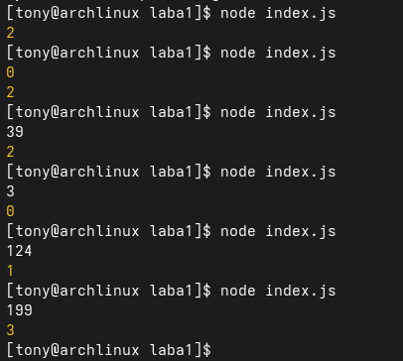
Задача 2.4. Архивация по размеру
Требуется написать программу для организации файлов в заданной папке (путь передается в параметрах командной строки) на основе их размера.
Задание: Программа должна проанализировать файлы и переместить их в подпапки:
small - файлы менее 1 КБ.
medium - файлы от 1 КБ до 1 МБ.
large - файлы более 1 МБ.
Если папки не существуют, их необходимо создать. Исходные файлы из корневой папки должны быть удалены после перемещения.
Требования:Использовать библиотеку command-line-args . Использовать функции модуля fs для работы с файловой системой (перемещение, создание папок). Пороговые значения размеров (1 КБ, 1 МБ) должны быть зашиты в константы в коде.
Здесь же устанавливаем библиотеку:
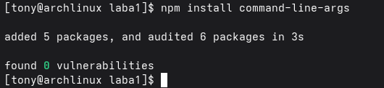
Результат работы:
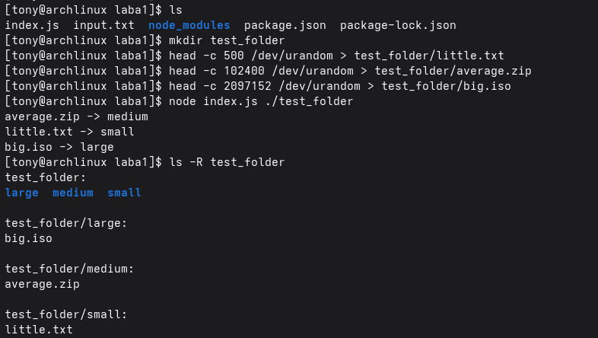

ВЫВОД
В ходе выполнения практической работы №1 была успешно настроена среда разработки для работы с Node.js и JavaScript. Установлена актуальная версия среды выполнения Node.js и менеджер пакетов npm. Проверена корректность установки через терминал (команды node -v и npm -v).

ПРИЛОЖЕНИЕ
ЗАДАЧА 1.3
const fs = require('fs');
const readline = require('readline');
const stream = fs.createReadStream('input.txt');
const rl = readline.createInterface({
input: stream
});

rl.on('line', (line) => {
let count = 0;
let current = line;
console.log(current);
while (current.length > 1) {
let sum = 0;
for (let digit of current) {
sum += Number(digit);
}
current = String(sum);
count++;
}

console.log(count);
rl.close();
});
Задача 2.4
const fs = require('fs');
const path = require('path');
const commandLineArgs = require('command-line-args');

const SMALL = 1024;
const MEDIUM = 1024 * 1024;
const options = commandLineArgs([
{ name: 'folder', type: String, defaultOption: true }
]);
const folderPath = options.folder;

fs.readdir(folderPath, (err, files) => {
files.forEach(fileName => {
const fullPath = path.join(folderPath, fileName);

fs.stat(fullPath, (err, stats) => {

if (!stats.isFile()) return;

let targetDir = '';

if (stats.size < SMALL) {
targetDir = 'small';
} else if (stats.size < MEDIUM) {
targetDir = 'medium';
} else {
targetDir = 'large';
}

const newFolder = path.join(folderPath, targetDir);

fs.mkdir(newFolder, { recursive: true }, () => {
const newPath = path.join(newFolder, fileName);

fs.rename(fullPath, newPath, () => {
console.log(fileName + ' -> ' + targetDir);
});
});
});
});
});

